Produktspesifikasjon for

Beredskapsveg (923)
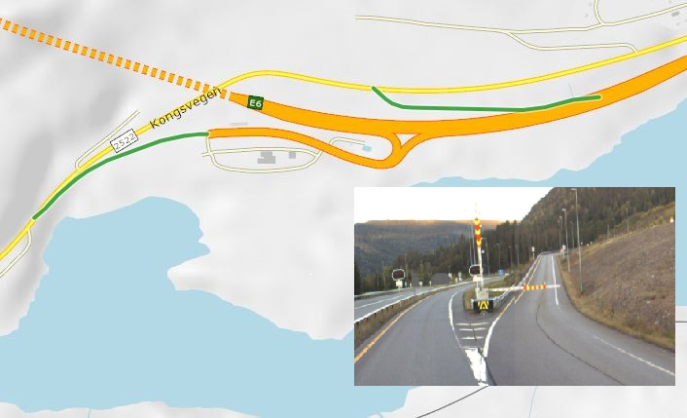
Figur 1 Beredskapsveg mellom E6 og fv. 2522 ved Øyertunnelen
(Foto: Fra Vegkart og vegbilder, Statens vegvesen)

Innhold
1 Innledning 2
2 Om vegobjekttypen 2
3 Bruksområder 2
4 Registreringsregler med eksempler 3
5 Relasjoner 5
6 Egenskapstyper 5
7 UML-modell 6

Innledning
Dette er en produktspesifikasjon for vegobjekttypen Beredskapsveg i NVDB. Produktspesifikasjon er oppdatert i henhold til Datakatalogversjon 2.28
Sist oppdatert dato: 2022.03.14

Om vegobjekttypen
Tabell 2-1 gir generell Informasjon om vegobjekttypen hentet fra Datakatalogen
Tabell 2-1 Informasjon om vegobjekttypen
Navn vegobjekttype: | Beredskapsveg
Definisjon: | Vegstrekning som ikke er åpen for allmenn trafikk. Åpnes for å lede trafikk til en annen veg når hovedvegen stenges.
Representasjon i vegnettet: | Strekning
Kategoritilhørighet | Kategori 1 - Nasjonale data 1
Sideposisjonsrelevant: | Nei
Kjørefeltrelevant: | Nei
Krav om morobjekt | Nei
Kan registreres på konnekteringslenke | Ja

Bruksområder
Tabell 3-1 gir oversikt over viktige bruksområder for NVDB-data. Det er markert hvilke av disse som er aktuelt for denne vegobjekttypen. I noen tilfeller er det gitt mer utfyllende informasjon.
Tabell 3-1 Oversikt over bruksområder
Bruksområde | Relevant | Utfyllende informasjon
NTP - Oversiktsplanlegging
Vegnett - navigasjon | X
Statistikk
Beredskap | X
Sikkerhet
ITS
VTS – Info | X
Klima – Miljø
Vegliste – framkommelighet | X
Drift og vedlikehold | X
Annet bruksområde

Registreringsregler med eksempler

Registreringsregler
Nedenfor presenteres regler for registrering av data knyttet til gjeldende vegobjekttype. For noen regler er det i kolonne til høyre referert til utfyllende eksempler.
Nr. |  | Regel | Eks.
1 |  | Generelt
 | a | En forekomst av vegobjekttypen Beredskapsveg i NVDB gjenspeiler en strekning i vegnettet som ikke er åpen for allmenn trafikk, men som åpnes for å lede trafikken over til en annen veg når hovedvegen stenges for trafikk.  Eksempler i kapittel 4.2 viser ulike varianter av Beredskapsveg og hvordan disse skal registreres. | 4.2.1  4.2.2
2 |  | Omfang – hva skal registreres
 | a | Alle beredskapsveger knyttet til vegnettet skal registreres i NVDB.
3 |  | Forekomster – oppdeling ved registrering
 | a | En Beredskapsveg skal registreres som ett vegobjekt med en NVDBID.
4 |  | Egengeometri
 | a | Vegobjekttypen Beredskapsveg skal ikke ha egengeometri.
5 |  | Egenskapsdata
 | a | Vegobjekttypen Beredskapsveg har ingen egenskapsdata.
6 |  | Relasjoner
 | a | Vegobjekttypen Beredskapsveg har ingen relasjoner til andre vegobjekttyper i NVDB.
7 |  | Lignende vegobjekttyper i Datakatalogen
 | a
8 |  | Stedfesting til vegnettet i NVDB
 | a | Beredskapsveg stedfestes normalt kun på Sideanleggsdel (919), men kan i noen tilfeller også benyttes på andre deler av vegnettet.

Eksempler

Beredskapsveg E16 Bagn i Sør-Aurdal kommune
Eksempelet viser Beredskapsveg tilknyttet E16 i Bagn i Sør-Aurdal kommune. Denne strekningen benyttes når Bagnskleivtunnelen stenges for trafikk, og trafikken ledes over på fylkesvegen (gammel E16).
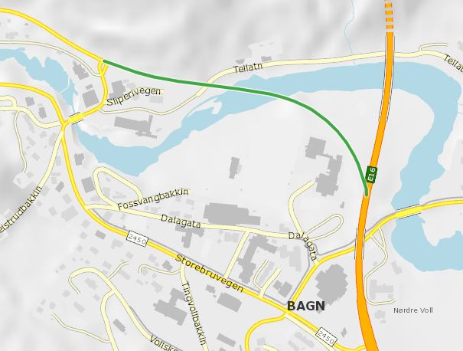 | EGENSKAPSDATA:  Vegobjekttypen Beredskapsveg har ingen egenskapsdata.
Foto: Vegkart

Beredskapsveg E6 Biri i Gjøvik kommune
Eksempelet viser en beredskapsveg tilknyttet E6 ved Biri i Gjøvik kommune. Strekningen benyttes når E6 stenges for trafikk, og trafikken ledes over på fv. 2538.
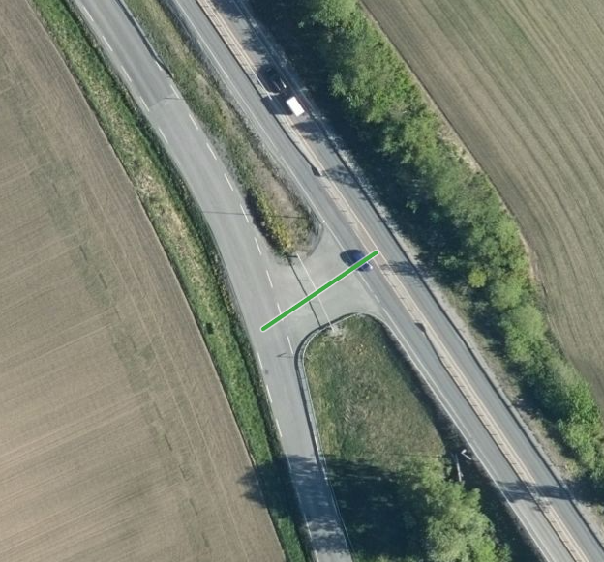 | EGENSKAPSDATA  Vegobjekttypen Beredskapsveg har ingen egenskapsdata.
Foto: Vegkart

Relasjoner
Vegobjekttypen Beredskapsveg har ingen relasjoner til andre vegobjekttyper i NVDB.

Egenskapstyper
I det følgende beskrives egenskapstyper tilhørende aktuell vegobjekttype. Vi skiller på standard egenskapstyper og geometriegenskapstyper.

Standard egenskapstyper
Vegobjekttypen Beredskapsveg har ingen egenskapstyper.

Geometriegenskapstyper (egengeometri)
Vegobjekttypen Beredskapsveg skal ikke ha egengeometri.

UML-modell

Relasjoner (mor-datter)
UML-diagram viser relasjoner til andre vegobjekttyper.
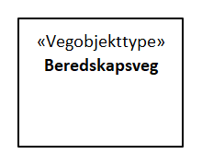

Betingelser
UML-diagram viser egenskaper med betingelser.

Tillatte verdier
UML-diagram viser egenskaper med tillatte verdier.

